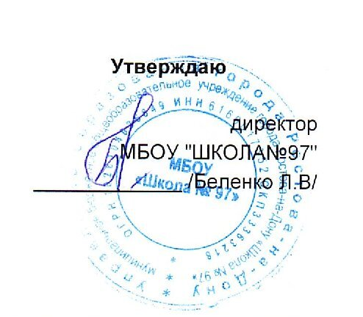
МБОУ "ШКОЛА№97"
г.Ростов-на-Дону пер.Обский 7/2
 |  |  |  |  |  |  |  |  |  |  |  | Утверждаю
 |  |  |  |  |  |  |  |  |  |  |  | директор
 |  |  |  |  |  |  |  |  |  |  |  | МБОУ "ШКОЛА№97"
 |  |  |  |  |  |  |  |  |  |  |  | _____________ /Беленко Л.В/
 |  |  |  |  |  | МЕНЮ
 |  |  |  |  | 23 октября 2025 г.
 | 3-7 лет
Сбор-  ник  рецеп-  тур |  | №  техн.  карты | Наименование блюда |  |  |  | Выход | Химический состав |  |  |  |  |  | Энерге-  тическая  ценность,  ккал | Вита-  мин  С, мг
 |  |  |  |  |  |  |  | Белки, г |  | Жиры, г |  |  | Угле-  воды, г | Энерге-  тическая  ценность,  ккал | Вита-  мин  С, мг
Завтрак
 |  | 307 | БИТОЧКИ РЫБНЫЕ |  |  |  | 79 | 14,60 |  | 4,02 |  |  | 11,22 | 139,80 | 0,67
 |  | 152 | КАРТОФЕЛЬ ОТВАНОЙ С МАСЛОМ |  |  |  | 130 | 2,55 |  | 4,55 |  |  | 20,59 | 133,82 | 10,40
 |  | 573 | ХЛЕБ ПШЕНИЧНЫЙ |  |  |  | 35 | 2,89 |  | 0,29 |  |  | 33,21 | 147,03 | 0,00
 |  |  | МАСЛО СЛИВОЧНОЕ(ПОРЦИЯМИ) |  |  |  | 5 | 0,03 |  | 4,05 |  |  | 0,04 | 36,72 | 0,00
 |  | 457 | ЧАЙ С САХАРОМ |  |  |  | 200 | 0,12 |  | 0,00 |  |  | 8,01 | 32,52 | 0,02
Итого |  |  |  |  |  |  | 449 | 20,19 |  | 12,91 |  |  | 73,07 | 489,89 | 11,09
II Завтрак
 |  | 82 | ФРУКТЫ СВЕЖИЕ(ЯБЛОКИ) |  |  |  | 100 | 0,39 |  | 0,39 |  |  | 9,51 | 45,59 | 4,00
Итого |  |  |  |  |  |  | 100 | 0,39 |  | 0,39 |  |  | 9,51 | 45,59 | 4,00
Обед
 |  | 78 | СУП КАРТОФЕЛЬНЫЙ  ВЕГЕТАРИАНСКИЙ |  |  |  | 200 | 2,08 |  | 5,23 |  |  | 10,72 | 99,53 | 11,06
 |  |  | ГУЛЯШ ИЗ ОТВАРНОЙ ГОВЯДИНЫ |  |  |  | 72 | 14,30 |  | 14,03 |  |  | 4,37 | 201,29 | 1,51
 |  | 256 | МАКАРОННЫЕ ИЗДЕЛИЯ  ОТВАРНЫЕ |  |  |  | 130 | 4,93 |  | 4,75 |  |  | 29,94 | 182,28 | 0,00
 |  | 50 | ИКРА КАБАЧКОВАЯ |  |  |  | 62 | 0,93 |  | 2,13 |  |  | 5,44 | 45,77 | 6,03
 |  | 574 | ХЛЕБ РЖАНОЙ |  |  |  | 48 | 3,08 |  | 0,41 |  |  | 19,75 | 95,01 | 0,00
 |  | 495 | КОМПОТ ИЗ СУХОФРУКТОВ |  |  |  | 180 | 0,00 |  | 0,00 |  |  | 6,81 | 27,24 | 0,00
Итого |  |  |  |  |  |  | 692 | 25,32 |  | 26,55 |  |  | 77,03 | 651,12 | 18,60
Полдник
 |  | 460 | КРЕНДЕЛЬ САХАРНЫЙ |  |  |  | 69 | 4,98 |  | 5,34 |  |  | 34,99 | 208,04 | 0,10
 |  | 470 | КИСЛОМОЛОЧНЫЙ НАПИТОК |  |  |  |  | 4,98 |  | 4,29 |  |  | 6,87 | 90,99 | 0,50
Итого |  |  |  |  |  |  | 69 | 9,96 |  | 9,63 |  |  | 41,86 | 299,03 | 0,60
Ужин
 |  | 236 | КАША РИСОВАЯ МОЛОЧНАЯ  ЖИДКАЯ |  |  |  | 200 | 4,90 |  | 6,68 |  |  | 30,65 | 202,80 | 0,51
 |  | 573 | ХЛЕБ ПШЕНИЧНЫЙ |  |  |  | 35 | 2,91 |  | 0,29 |  |  | 33,39 | 147,81 | 0,00
 |  | 267 | ЯЙЦО ОТВАРНОЕ |  |  |  | 49 | 0,00 |  | 0,00 |  |  | 0,00 | 0,00 | 0,00
 |  | 462 | КАКАО С МОЛОКОМ |  |  |  | 194 | 3,23 |  | 2,64 |  |  | 11,89 | 85,15 | 0,49
Итого |  |  |  |  |  |  | 478 | 11,04 |  | 9,61 |  |  | 75,93 | 435,76 | 1,00
Всего |  |  |  |  |  |  |  | 66,90 |  | 59,09 |  |  | 277,40 | 1 921,39 | 35,29
.

